DÍA DEL ANIMAL 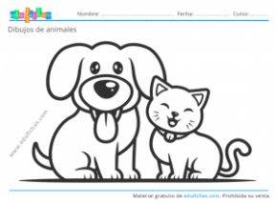
Estimadas familias :
Estamos investigando y aprendiendo sobre los animales en especial nuestras mascotas, por tal motivo es que necesitamos la colaboración de ustedes ya que queremos celebrar su día con diferentes propuestas.
- Deberán traer, para el día viernes 26 de Abril:

- una foto de su mascota o de algún familiar, con una breve descripción de la misma para compartir en la sala.
- Información sobre cuidados en general de los animales, maltrato, uso de pieles y cuero para vestimenta, etc.
- Se recibirá donación de alimento perro/gato para ayudar a refugios
- Habilitaremos una pequeña alcancía para donar fardos de pasto a la Fundación “Caricias y Relinchos”

- Para el día lunes 29 de Abril:
- Para celebrar el día del animal daremos un paseo por la plaza Hipolito Yrigoyen, con el motivo de repartir mensajes de cuidado a los animales. Esperamos a las familias a participar de una exposición realizada por los alumnos en los siguientes horarios 11.15hs Turno mañana/ 17.15hs Turno Tarde.
NOTA: se adjunta autorización para la salida a la plaza, que deberán imprimir firmar y entregar a la docente de la sala.

El/la que suscribe………………………………………………… D.N.I……………………………………..
madre/padre/tutor del alumno del colegio Merceditas de San Martín del Ce.S.A.P. autorizo a mi
hijo/a ………………………………………………….de sala………………………turno …………………………………….
a realizar el paseo a la plaza Hipólito Yrigoyen junto a las docentes y profesores de la institución.

Firma Aclaración

